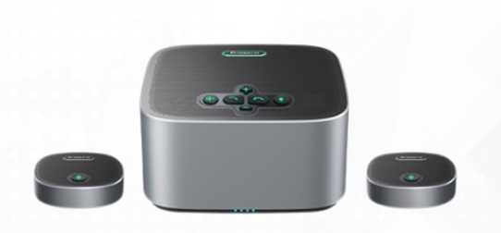

Бренд: TENVEO
Модель: TEVO-M6BEX

TENVEO TEVO-M6BEX микрофоны — M6B үлгісінің кеңейтілген нұсқасы, дыбысты қабылдау радиусын ұлғайту және үлкен бөлмелерде жұмыс істеу үшін қосымша микрофондармен жабдықталған. Орта және үлкен келіссөз бөлмелеріне, 15 қатысушыға дейінгі жиналыстар мен корпоративтік бейнеконференцияларға өте қолайлы, тұрақты сымсыз байланыс пен жоғары сапалы дауыс жеткізуді қамтамасыз етеді.

Техникалық сипаттамалары:

- Құрылғы түрі: Кеңейтілген мүмкіндіктері бар кәсіби конференциялық спикерфон
- Батарея: Ішкі литий-ионды, сыйымдылығы 8000 мА·сағ
- Жұмыс уақыты: Ойнату – 12 сағатқа дейін, сөйлесу режимінде – 14 сағатқа дейін
- Зарядтау уақыты: Жылдам – 3 сағат, қалыпты – 6 сағатқа дейін (PD2.0/3.0 қолдайды, қуаты 18 Вт дейін)
- Қосылу түрі: USB Type-C, Bluetooth, сымсыз байланыс, 3,5 мм аудио ұясы
- Бөлме көлемі: 15–30 м² (қосымша микрофондармен 50 м² дейін)
- Қатысушылар саны: 15 адамға дейін (қосымша микрофондармен көбірек)
- Дыбыс қабылдау қашықтығы: Екі қосымша микрофонмен 9 метрге дейін
- Микрофондар: 8 кәсіби барлық бағытты + 2 қосымша микрофонды қосу мүмкіндігі
- Жиілік диапазоны: 100 Гц – 20 кГц
- Динамик қуаты: 5 Вт, дыбыс деңгейі 120 дБ дейін
- Қолдау функциялары: Шу азайту, жаңғырықты өтеу (AEC), толық дуплексті байланыс (Full Duplex)
- Bluetooth: 5.0 нұсқасы
- Жүйелік үйлесімділік: Windows 7/8/10/11, macOS 10.7+, Chrome OS 29+, Android, Linux
- Қолданбалармен үйлесімді: Zoom, Skype, Microsoft Teams, Google Meet, FaceTime, OBS, Xsplit және т.б.
- Интерфейстер: 1×Type-C, 1×3,5 мм аудио, 2×3,5 мм қосымша микрофондарға арналған ұялар
- Қуат көзі: 5V DC @3A макс немесе 9V DC @2A макс
- Жұмыс температурасы: 0°C – +50°C
- Салыстырмалы ылғалдылық: 20%–85% (конденсатсыз)
- Сақтау температурасы: -10°C – +60°C
- Өлшемдері: 143×143×75 мм
- Салмағы: 1,02 кг (таза), 1,67 кг (толық)
- Кепілдік: 3 жыл

